Stadt Pirmasens

Pressemitteilung
Pirmasens, 8. August 2023
Rundum gelungene Premiere für Pirmasenser SchlabbeflickerFestival

- Neues Festkonzept unterstreicht traditionsreiche Rolle als „Schuhstadt“ mit fantasievollen Aktionen an öffentlichen Plätzen – Jährliche Fortsetzung als zentrale Stadtfeier
- Live-Musik, Straßenkunst, Kulinarik und Mitmachangebote für Kinder auf Bühnen und Plätzen in der gesamten Innenstadt im Zeichen des 260. Geburtstags

Vor genau 260 Jahren hat das westpfälzische Pirmasens die Stadtrechte bekommen – gute Gründe, dieses Jubiläum mit einem neuen Festkonzept zu feiern. Daher lud die traditionsreiche „Schuhstadt“, in der das Wissen rund um Entwicklung, Design und Herstellung von Schuhen nach wie vor fest verankert ist, ihre Bürger und Gäste vom 4. bis 6. August 2023 erstmals zum SchlabbeflickerFestival. Drei Tage lang verwandelte sich die Innenstadt in eine Party-Meile mit mehr als 60 Stunden Live-Musik auf verschiedenen Plätzen, mehreren Straßenkünstlern und einem Höhenfeuerwerk; hinzu kamen zahlreiche Mitmachangebote für kleine und größere Kinder. Am Sonntag öffnete darüber hinaus der Pirmasenser Einzelhandel seine Tore zum Shopping, ein kostenloser Pendelbus brachte Kaufwillige zudem in die vielen stadtweit verteilten Schuh-Outlets und zum WAWI-Fabrikverkauf. Nach seiner durchweg gelungenen Premiere wird das SchlabbeflickerFestival nun in jedem Sommer zur zentralen Stadtfeier von Pirmasens.

Der Name des neuen Stadtfestes geht zurück auf Entwicklungen nach dem Tod des Pirmasenser Stadtgründers Landgraf Ludwig IX. von Hessen-Darmstadt. Das Ende der von ihm eingerichteten Residenz und Garnison entzog der Bevölkerung ihre Lebensgrundlage. Sie war gezwungen, nach neuen Möglichkeiten zu suchen, um ihr Auskommen zu sichern. Die Soldaten und ihre Familien machten aus der Not eine Tugend: Aus Uniformresten und Leder wurden die ersten „Schlabbe“ gefertigt und im ganzen süddeutschen Raum verkauft. Aus diesen Anfängen heraus entwickelte sich eine blühende Industrie rund um den Schuh.

Schuhe waren nicht nur Namensgeber des neuen Stadtfests, sondern auch zentrales Thema für originelle Aktionen im Stadtzentrum. Dazu zählten beispielsweise eine Schaufenster-Ausstellung mit Unikaten angehender Designer, Wimpelketten mit Fotos unterschiedlicher Schuharten oder bepflanzte Schuhe. Außerdem präsentierte sich das Alte Rathaus am Schloßplatz als ganz besonderer „Schuhschrank“: Neun „Crazy Shoes“ von angehenden Schuhtechnikern und Absolventen der national wie international renommierten Deutschen Schuhfachschule in Pirmasens waren in den Fenstern auf großformatigen Plakaten zu sehen, darunter Sneaker mit Strasssteinen, Pumps mit Engelsflügeln und Herrenschuhe mit Federn und Rosen. Außerdem hat die von der Berufsbildenden Schule Pirmasens initiierte Schülerfirma BBS Kreativ eine als Pump gestaltete Sitzbank aus Stahl und geölter Eiche entworfen. Nicht zuletzt wurden sogar 20 Nistkästen für Vögel im Pump-Design gestaltet und an Bäumen angebracht.

„Auch wenn das Wetter nicht die ganze Zeit mitgespielt hat, ziehen wir ein überaus positives Fazit für unser erstes SchlabbeflickerFestival. Vor allem die gelungene Mischung aus toller Musik von regionalen Künstlern, den vielen künstlerischen und artistischen Beiträgen und gerade auch dem vielseitigen Kinderprogramm hat die Pirmasenserinnen und Pirmasenser wie auch die zahlreichen Gäste von außerhalb begeistert. Gute Gründe also für das nächste SchlabbeflickerFestival 2024!“, zeigt sich Stadtmarketing-Chef Rolf Schlicher zufrieden.

Nach dem SchlabbeflickerFestival stehen 2023 noch zwei beliebte Fest-Events auf dem Pirmasenser Veranstaltungskalender. So findet vom 3. bis 5. November der Novembermarkt statt – mit Weinzelt, Riesenrad und einem weiteren verkaufsoffenen Sonntag. Zum Jahresschluss stimmt der Belznickelmarkt vom 29. November bis 21. Dezember auf Advent und Weihnachten ein.

Ergänzendes zur Stadt Pirmasens
Erste urkundliche Erwähnung fand Pirmasens um 850 als „pirminiseusna“, angelehnt an den Klostergründer Pirminius. Der als Stadtgründer geltende Landgraf Ludwig IX. errichtete im heutigen Pirmasens die Garnison für ein Grenadierregiment, es folgten 1763 die Stadtrechte. Am südwestlichen Rand des Pfälzerwalds gelegen und grenznah zu Frankreich ist das rund 42.000 Einwohner zählende, rheinland-pfälzische Pirmasens wie Rom auf sieben Hügeln erbaut. In ihrer Blütezeit galt die Stadt als Zentrum der deutschen Schuhindustrie und ist in dieser Branche heute noch wichtiger Dreh- und Angelpunkt; ihren Sitz in Pirmasens haben zum Beispiel die Deutsche Schuhfachschule und das International Shoe Competence Center (ISC). Zu den tragenden Wirtschaftsbereichen zählen unter anderem chemische Industrie, Kunststofffertigung, Fördertechnik-Anlagen und Maschinenbau. Pirmasens positioniert sich heute als Einkaufsstadt mit touristischem Anspruch und gut ausgestattetem Messegelände. Seit 1965 wird eine Städtepartnerschaft mit dem französischen Poissy gepflegt. Weitere Informationen unter www.pirmasens.de.
20230808_psp

Begleitendes Bildmaterial:
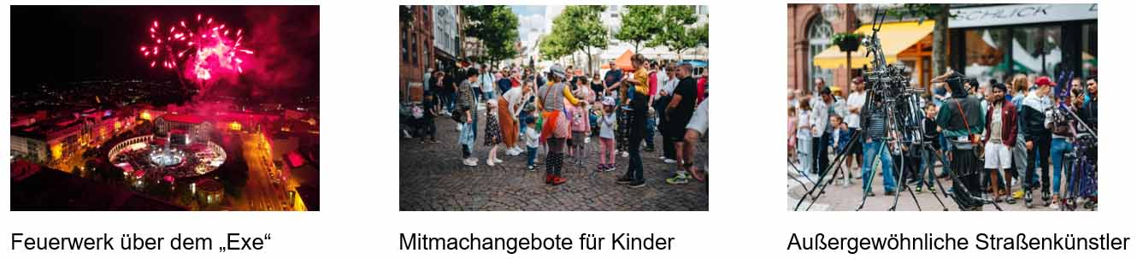
[ Download unter https://ars-pr.de/presse/20230808_psp ]

Pressekontakte
Stadtverwaltung Pirmasens ars publicandi Gesellschaft für
Maximilian Zwick Marketing und Öffentlichkeitsarbeit mbH
Leiter der Pressestelle Martina Overmann
Rathaus am Exerzierplatz Schulstraße 28
D-66953 Pirmasens D-66976 Rodalben
Telefon: +49 6331 84-2222 Telefon: +49 6331 5543-13
Telefax: +49 6331 84-2286 Telefax: +49 6331 5543-43
presse@pirmasens.de MOvermann@ars-pr.de
https://pirmasens.de https://ars-pr.de

